编写说明

一、编写目的
为便利企业登记，实现“最多跑一次”的目标，特编写此“企业登记参考范本”，供参考使用。

二、编写依据
参考范本依据相关法律法规和政策编写；如有冲突，以法律法规和政策为准。

三、填写说明
参考范本中，黑体加粗部分由申请人填写，红色加粗部分相应的有权签署人签署。参考范本中填写的人员信息均为虚构，填写的内容仅为样例参考，企业应按实际情况合理填写或勾选。申请书的日期建议为申请登记当日。
参考范本中未列明的申请人应提交的各类证明、复印件等，申请人应自行准备。委托代理人应核对登记材料中的复印件并签署“经核对与原件一致”的意见。各类文书及文件应当使用A4纸，使用黑色钢笔或签字笔填写；各类文书及文件，应经签字或盖章予以确认。

公司登记（备案）申请书
☑基本信息（必填项）
名 称 | 岳阳文成机电设备有限公司  (集团母公司需填写：集团名称： 集团简称： )
统一社会信用代码（设立登记不填写） | 91430101XXXX888888
住 所 | 湖南省（市/自治区）岳阳市（地区/盟/自治州）岳阳楼区（自治县/旗/自治旗/市/区） 乡（民族乡/镇/街道） 站前路村（路/社区）250号文盛大厦5楼
联系电话 | 130XXXXXXXX | 邮政编码 | 414000
□设立（仅限设立登记填写）
法定代表人姓名 |  | 公司类型 | □有限责任公司 □股份有限公司  □外资有限责任公司 □外资股份有限公司
注册资本 | 万元 （币种： □人民币 □其他 ）
投资总额  （外资公司填写） | 万元（币种： ） 折美元： 万元
设立方式  （股份公司填写） | □发起设立  □募集设立 | 营业期限/经营期限 | □长期 □ 年
申领执照 | □申领纸质执照 其中：副本 个（电子执照系统自动生成，纸质执照自行勾选）
经营范围  （根据《国民经济行业分类》、有关规定和公司章程填写） | (申请人须根据企业自身情况填写《企业登记政府部门共享信息表》相关内容。)
注：1、本申请书适用于内资、外资公司申请设立、变更、备案。
2、申请书应当使用A4纸。依本表打印生成的，使用黑色墨水钢笔或签字笔签署；手工填写的，使用黑色墨水钢笔或签字笔工整填写、签署。
□变更（仅限变更登记填写，只填写与本次申请有关的事项）
变更事项 | 原登记内容 |  |  |  |  |  |  | 变更后登记内容
注：变更事项包括名称、住所、法定代表人（姓名）、注册资本、公司类型、经营范围、营业期限/经营期限、有限责任公司股东（股东姓名或者名称）、股份有限公司发起人的姓名或者名称。
申请公司名称变更，在名称中增加“集团或（集团）”字样的，应当填写集团名称、集团简称（无集团简称的可不填）
R备案（仅限备案登记填写）
事 项 | R董事 R监事 R经理 □章程 R章程修正案  R联络员 R外国投资者法律文件送达接受人
清 算 组  (清算委员会) | 成 员
清 算 组  (清算委员会) |  |  |  |  |  | 联系电话
R指定代表/委托代理人（必填项）
委托权限 |  | 1、同意R不同意□核对登记材料中的复印件并签署核对意见；  2、同意R不同意□修改企业自备文件的错误；  3、同意R不同意□修改有关表格的填写错误；  4、同意R不同意□领取营业执照和有关文书。
固定电话 |  | 0730-8XXXXXXX | 移动电话 |  | 138xxxxxxxx |  | 指定代表/委托代理人签字 |  |  | 刘大凤
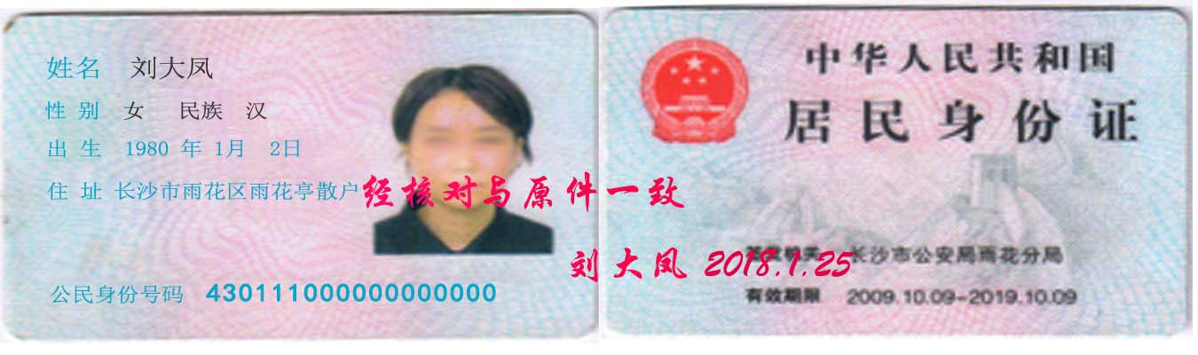

全体股东签字或盖章（仅限内资、外资有限责任公司设立登记）：
董事会成员签字（仅限内资、外资股份有限公司设立登记）：

☑申请人承诺（必填项）
本申请人和签字人承诺提交的材料文件和填报的信息真实有效，并承担相应的法律责任。

法定代表人签字（限设立、变更及清算组备案以外的备案）：陈明
清算组负责人签字（限清算组备案）：
公司盖章
2019 年03月01日
附表2
董事、监事、经理信息
(担任法定代表人的董事长、执行董事、经理不重复填写)
姓名 陈伟明 国别（地区） 新加坡 身份证件类型 护照
身份证件号码 E22222L 职务 董事 产生方式 委派

（身份证件复、影印件粘贴处）
注：1、“职务”指董事长（执行董事）、董事、经理、监事会主席、监事。上市股份有限公司设置独立董事的应在“职务”栏内注明。
- “产生方式”按照章程规定填写，董事、监事一般应为“选举”或“委派”；经理一般应为“聘任”。中外合资（合作）企业应当明确上述人员的委派方。

姓名 章成凤 国别（地区） 新加坡 身份证件类型 护照
身份证件号码__ E33333L 职务 董事 产生方式 委派

（身份证件复、影印件粘贴处）
备注事项同上

姓名____________________ 国别(地区)___________________ 身份证件类型_____________________
身份证件号码____________________________ 职务________________ 产生方式____________________

（身份证件复、影印件粘贴处）
备注事项同上

附表6
外商投资企业法律文件送达
授权委托书
授权人：____新加坡兰成机械设备有限公司___________________
被授权人：___陈明____________________
授权范围：授予__陈明_________（被授权人名称或姓名）代表__新加坡兰成机械设备有限公司（授权人名称或姓名）在中国境内接受企业登记机关法律文件送达，直至解除授权为止。

被授权人地址 | xxxxxxxxxx | 邮政编码 | xxxxxx
被授权人联系人 | 陈明 | 电子邮件 | 170XXXXX@qq.com
被授权人联系人  联系电话 | 固定：xxxx-8XXXXXXX
被授权人联系人  联系电话 | 移动: 137XXXXXXXX


授权人签字或盖章： 被授权人签字或盖章：

陈明

2019 年 03月 01日
注：1、仅限外资企业填写。
2、《外商投资企业法律文件送达授权委托书》由外国（地区）投资者（授权人）与境内法律文件送达接受人（被授权人）签署。被授权人可以是外国（地区）投资者设立的在中国境内从事生产经营活动的机构、拟设立的公司（被授权人为拟设立的公司的，公司设立后委托生效）或者其他境内有关单位或个人。被授权人、被授权人地址等事项发生变更的，应当签署新的《外商投资企业法律文件送达授权委托书》及时向企业登记机关备案。

董事委派书

兹委派章成凤、陈伟明为岳阳文成机电设备有限公司董事。
经审查，以上人员符合《公司法》和《公司章程》中的相关要求。
委派方法定代表人(或被授权人)签字(盖公章)：

2019年3月1日
